Max Mustermann
Präsident KSTV
-
Kantonal-Schwyzer Turnverband
Musterstrasse 15
CH-8822 Musterdorf
T: +41 (0) 55 444 44 44
M:+41 (0) 79 222 22 22
Max.mustermann@kstv.ch
www.kstv.ch

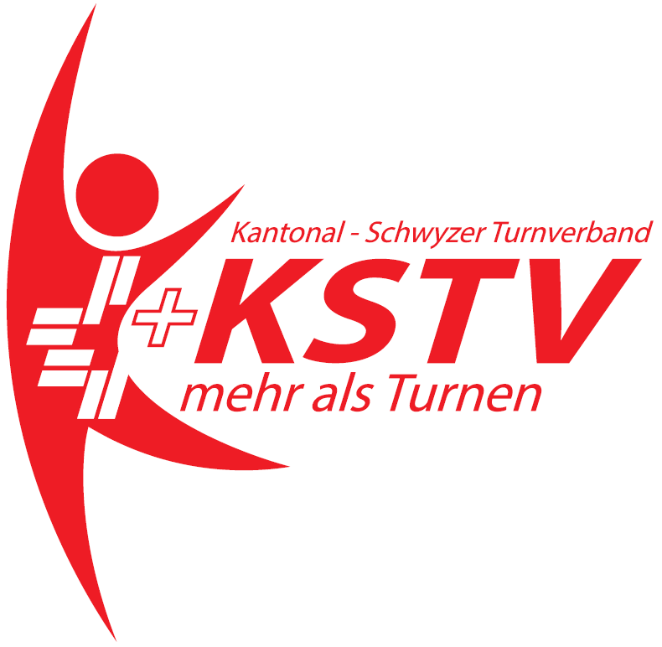

Melde dich für den Newsletter an

